УВАЖАЕМЫЕ АБИТУРИЕНТЫ!

ФГБОУ ВПО «Мордовский государственный педагогический институт имени М. Е. Евсевьева» приглашает получить высшее профессиональное образование на условиях целевого приема (очная и заочная формы обучения) по следующим направлениям и профилям подготовки:
- 030300 Психология (Психология);
- 034300 Физическая культура (Спортивные тренировки в избранном виде спорта);
- 050100 Педагогическое образование (Биология. Химия; Биология. География; Технология. Информатика; Химия. Биология; Математика. Информатика; Информатика. Математика; Физика. Информатика; Русский язык. Литература; Русский язык. История; Родной язык (мордовский и татарский) и литература. Русский язык; Иностранный язык (английский язык); Иностранный язык (немецкий язык); Иностранный язык (английский язык, немецкий язык); Иностранный язык (английский). Право; История. Право; Право. История; Право; Начальное образование; Дошкольное образование; Музыка; Изобразительное искусство; Начальное образование. Информатика; Начальное образование. Иностранный язык; Начальное образование. Дополнительное образование; Дошкольное образование. Музыка; Дошкольное образование. Дополнительное образование; Физическая культура. Безопасность жизнедеятельности);
- 050400 Психолого-педагогическое образование (Психология образования; Психология и педагогика инклюзивного образования; Психология и социальная педагогика);
- 050700 Специальное (дефектологическое) образование (Логопедия).
Направляемые Вами абитуриенты будут зачислены в вуз на условиях целевого приема (без обязательств со стороны направляющего ведомства) с предоставлением социальных гарантий (обеспечение общежитием, стипендией, бесплатным проездом по городу и др.).
МГПИ имени М. Е. Евсевьева гарантирует обеспечение качественного высшего профессионального образования и дополнительных образовательных услуг, предоставляемых в соответствии с лицензией на право осуществления образовательной деятельности (Лицензия серия АА № 003001, регистрационный номер 2990, выдана 25 марта 2010 г.).
Приложение 1. Информация о ФГБОУ ВПО «Мордовский государственный педагогический институт имени М. Е. Евсевьева»
Приложение 2. Информация о факультете психологии и дефектологии.

Ректор В. В. Кадакин

Более подробную информацию об институте можно узнать на сайте: www.mordgpi.ru.

Приложение 1
ИНФОРМАЦИЯ
О МОРДОВСКОМ ГОСУДАРСТВЕННОМ ПЕДАГОГИЧЕСКОМ ИНСТИТУТЕ ИМЕНИ М. Е. ЕВСЕВЬЕВА
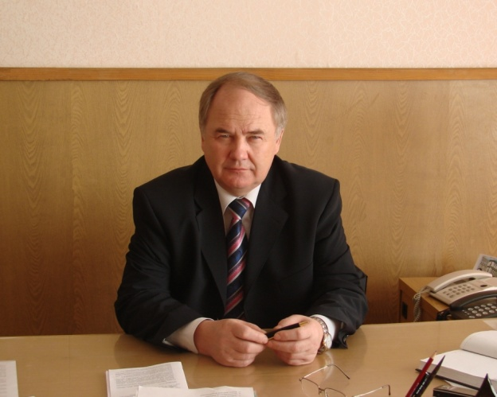  Ректор института  Василий Васильевич Кадакин | В структуре МордГПИ 9 факультетов: филологический, биолого-химический, физико-математический, факультет истории и права, иностранных языков, педагогического и художественного образования, психологии и дефектологии, физической культуры, а также дополнительного образования. На всех без исключения факультетах предусмотрена подготовка одновременно по нескольким направлениям, что расширяет спектр получаемых профессий и позволяет выпускникам вуза найти достойную работу.  Важно и то, что наши студенты параллельно овладевают современными
компьютерными технологиями и усваивают иностранный язык на уровне делового и разговорного. Учитывая потребности рынка труда, готовится к запуску много новых интересных направлений и профилей. Усовершенствовать знания, деловые качества, освоить новые трудовые функции позволят различные дополнительные образовательные программы, каждая из которых солидное дополнение к карьерному портфолио.
Вуз готовит специалистов не только для системы образования, но и для многих других отраслей социальной, экономической и промышленной сфер. Выпускники института работают в дизайнерских и анимационных студиях, рекламных компаниях, промоутерских агентствах, в сфере здравоохранения, в силовых структурах, а также являются руководителями бизнес-структур и малых инновационных предприятий.
МордГПИ с 2011 учебного года переходит на двухуровневую европейскую систему высшего образования – бакалавриат и магистратуру – и готов работать по новой системе, что для студентов несомненная выгода, ведь можно будет закончить обе ступени. А такой диплом, естественно, высоко цениться на рынке труда.
Наш институт – единственный вуз в Мордовии, работающий в системе ИНФО-ВУЗ. Это круглосуточный беспроводной и бесплатный доступ к вузовской и глобальной сетям из любой точки института с любого ПК. Данная система позволяет выстраивать организацию и управление образовательным процессом ВУЗа, используя самые современные и передовые web – технологии в e-learning. Сегодня преподаватель может давать задания, проводить индивидуальную и дополнительную работу со студентами проверять ее выполнение через систему электронного обучения.
В 2011 году институт перешел на кредитно-модульную систему контроля и оценки знаний студентов, что позволит оценивать их работу на основе набранных баллов не только в процессе учебно-производственной, но также научной и внеучебной деятельности. Модульно-рейтинговая система дает возможность студентам своевременно анализировать состояние работы по изучению дисциплин до начала экзаменационной сессии и при необходимости вносить в организацию собственной деятельности коррективы в течение семестра.
Особого внимания заслуживает социальная сфера и забота о студентах. В институте созданы все условия для жизни, учебы и отдыха. Общежития вуза добились статуса лучших на всероссийском конкурсе. Институт дважды принимал участие в конкурсе общежитий вузов России и дважды выиграл. В 2009 году был первым в номинации «Лучшее студенческое самоуправление и совместная работа общественных организаций в общежитии (студгородке), в 2010 году – в номинации «Лучшая организация общественного питания в студенческом общежитии (городке)».
За победу Рособразование выделило 1 млн. руб. на оборудование студенческих общежитий. В них осуществлен капитальный ремонт, каждая секция оснащена современной душевой кабиной, умывальником и туалетом. Кухни оборудованы новыми плитами. Комнаты исключительно двух и трехместные. Каждая комната оснащена выходом в Интернет. Наши студенты признают, что обстановка очень напоминает домашнюю.
Кроме того, на каждом факультете работает собственное кафе, где можно вкусно позавтракать и плотно пообедать, причем по самым демократичным ценам, учитывающим студенческую стипендию.
Поправить и укрепить здоровье можно в студенческом санатории- профилактории, где к услугам студентов физиотерапевтический, массажный и стоматологический кабинеты, фитобар, усиленное питание.
Студенческие годы – лучшая и активная пора в жизни молодого человека. И это действительно так. Самый активный отдых для наших студентов – работа вожатыми. Благодаря отличному обучению премудростям вожатского мастерства в Школе вожатых студенты института востребованы в лагерях по всему миру. Наши педагогические отряды работают и в лагерях Республики Мордовия, Москвы и Подмосковья, Болгарии, Америки, Греции. В этом году 3 педагогических отряда института поедут работать в детские оздоровительные лагеря Черноморского и Азовского побережья.
Ежегодно студенты отдыхают на различных базах отдыха Республики Мордовия и за ее пределами – выезжают на побережье Черного моря в Международный образовательный спортивно-оздоровительный центр «Космос», Студенческий оздоровительный комплекс «Радуга», в туристические поездки в город Севастополь, Ялту, в круизы по Волге на теплоходе.
Студенты факультета физической культуры выступили с инициативой о запрете курения на всей территории института. Их поддержали студенты других факультетов и профессорско-преподавательский состав. Институт выбрал девиз здорового образа жизни – «Территория института – территория, свободная от табачного дыма!».
Повышенное внимание в институте уделяется вопросам создания безопасных условий для организации учебного процесса и проживания студентов. Учебные корпуса и общежития оборудованы системами круглосуточного видеонаблюдения как внутри зданий, так и с улицы. Все здания оборудованы автоматической пожарной сигнализацией и необходимыми средствами пожаротушения.
В институте строго налажена пропускная система – допуск студентов в учебные корпуса осуществляется по студенческим билетам, работников института по удостоверениям. Чтобы исключить случаи прохождения в общежитие посторонних лиц, у студентов, проживающих в общежитии, имеются специальные пропуска. Дежурные преподаватели и воспитатели общежитий проводят регулярные осмотры этажей зданий и служебных помещений. И, конечно, в течение года студенты обучаются действиям в различных чрезвычайных ситуациях.
Контактная информация:
Почтовый адрес: 430007, Россия, Республика Мордовия, г. Саранск, ул. Студенческая, д. 11 А.
Контактные телефоны:
приемная ректора: (8342) 32-19-25
приемная комиссия: (8342)33-92-58, 33-93-90
Контактное лицо: Карпунина Ольга Ивановна, декан факультета психологии и дефектологии, (8342) 33-92-91
Факс: (8342) 33-92-67
E-mail: mgpi@moris.ru

Приложение 2

Федеральное ГОСУДАРСТВЕННОЕ бюджетное ОБРАЗОВАТЕЛЬНОЕ
УЧРЕЖДЕНИЕ ВЫСШЕГО ПРОФЕССИОНАЛЬНОГО ОБРАЗОВАНИЯ
«мордовский государственный педагогический институт
имени м. е. евсевьева»

факультет ПСИХОЛОГИИ И ДЕФЕКТОЛОГИИ

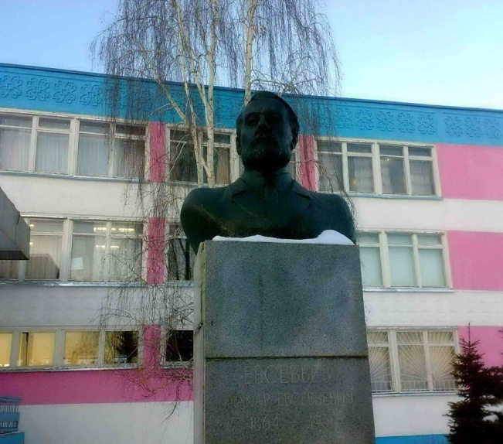

Правильно выбрать профессию – значит найти свое место в жизни! Если Вы активны, инициативны, умеете устанавливать и поддерживать контакты с людьми, способны понять их, оказать моральную поддержку, задумайтесь о профессиях психолога и дефектолога, которые предлагает получить факультет психологии и дефектологии.
Факультет начал свою историю в 1983 году, став первым дефектологическим факультетом в Поволжье и шестым в Российской Федерации, готовящим кадры для разных регионов России и стран СНГ. В 1995 г. он был переименован в факультет коррекционной педагогики, в 2009 г. – факультет психологии и дефектологии. За время своей деятельности факультет стал одним из наиболее перспективных, востребованных и интенсивно развивающихся подразделений МГПИ. Он имеет современную материально-техническую базу: компьютерные классы, необходимое аудио- и видеооснащение, выход в Internet. В институте создана корпоративная информационная среда «ИНФО-ВУЗ», образовательный процесс строится на основе балльно-рейтинговой системы, использования интерактивных технологий и методов обучения. В распоряжении студентов находятся столовая, общежитие, санаторий-профилакторий, библиотека, спортклуб, стадион. Работают различные секции, студии, кружки по интересам.
Студенты факультета живут интересной студенческой жизнью: участвуют в научных мероприятиях (конференциях, предметных неделях и олимпиадах), акциях милосердия и помощи детям с ограниченными возможностями здоровья, конкурсах и фестивалях студенческого творчества; работают психологами, социальными педагогами, дефектологами в школах, вожатыми и организаторами летнего оздоровительного отдыха детей в России и за рубежом, волонтерами молодежных центров, организаций, оперативных педагогических отрядов. Работая в домах детского творчества, центрах по подготовке дошколят к обучению в школе, социальных приютах и реабилитационных центрах, инспекциях по делам несовершеннолетних, студенты получают существенную надбавку к стипендии.
Наиболее активные выпускники факультета продолжают свое образование в аспирантуре и докторантуре, занимаются преподавательской и научной деятельностью в ведущих вузах (Институт коррекционной педагогики РАО, Московский ПГУ, Московский ГОПУ, Российский ГПУ им. Герцена, Уральский ГПУ, Нижегородский ГПУ и др.). Более 80 выпускников имеют ученую степень кандидата и доктора педагогических, психологических, философских наук.
Факультет психологии и дефектологии приглашает получить высшее профессиональное образование по следующим направлениям и профилям подготовки:
- Психология;
- Психология образования;
- Психология и социальная педагогика;
- Психология и педагогика инклюзивного образования;
- Логопедия.
Психология становится все более актуальной и востребованной наукой. Всех нас интересуют вопросы о том, почему человек совершает те или иные поступки, как справиться с различными кризисными, конфликтными ситуациями. В жизни каждого человека бывают моменты, когда друзья и их советы оказываются бесполезными, а проблема становится острее и острее, и тогда появляется потребность обратиться к психологу.
Психолог оказывает психологическую помощь людям, попавшим в трудные жизненные ситуации или особые условия труда (горячие точки, чрезвычайные ситуации). Человека данной профессии называют врачевателем души, способным выслушать, понять, поверить в себя. Профессия психолога – возможность оказать помощь другим в выборе своего жизненного и профессионального пути, а также найти ключ к открытию собственных резервов развития и совершенствования.
Педагог-психолог инклюзивного образования создает условия и обеспечивает поддержку лиц с ограниченными возможностями здоровья (с нарушениями слуха, зрения, опорно-двигательного аппарата и др.). Он осуществляет психолого-педагогическую диагностику, коррекцию и компенсацию нарушенных функций. Благодаря работе психолога люди с ограниченными возможностями здоровья могут в полной мере участвовать в жизни общества, получая все шансы и возможности для самореализации.
Психолог востребован в образовании и здравоохранении, органах социальной защиты населения и правопорядка, политике и экономике, производственной и культурной сферах.
Профессия дефектолога является одной из самых гуманных, благородных и милосердных. Дефектологи работают с людьми, нуждающимися в особом внимании и поддержке. Они помогают людям с ограниченными возможностями здоровья преодолеть имеющиеся нарушения, получить образование, профессию, жить нормальной жизнью. Результаты их деятельности необычайно значимы и ценны.
В настоящее время наиболее востребованными дефектологическими профессиями являются профессии логопеда, олигофренопедагога, сурдопедагога. Логопед работает с детьми и взрослыми, которые имеют различные нарушения речи, а также с людьми публичных профессий. Олигофренопедагог – с людьми, имеющими интеллектуальные нарушения. Сурдопедагог – с детьми и взрослыми, имеющими нарушения слуха. Преодоление нарушений в развитии позволяет человеку почувствовать себя более уверенным, востребованным и успешным.
Дефектологическая помощь осуществляется в дошкольных и школьных учреждениях, речевых центрах, детских поликлиниках и неврологических отделениях больниц.

Обучение по перечисленным направлениям позволит достичь высокого уровня в профессиональной и личностной сферах, творчески самореализоваться и успешно трудоустроиться!

Правила приема на факультет психологии и дефектологии

Прием студентов осуществляется как на бюджетную, так и платную основу. Существуют очная и заочная формы обучения.
Прием проводится по личному заявлению граждан на основе результатов ЕГЭ и вступительных испытаний в форме и по материалам ЕГЭ. К заявлению о приеме в педагогический институт поступающий прилагает документы:
1) паспорт и его ксерокопию,
2) аттестат о среднем общем образовании или диплом о среднем профессиональном образовании,
3) свидетельство о сдаче ЕГЭ,
4) медицинскую справку по форме 086-У (с картой профилактических прививок),
5) 6 фотографий 3х4 (черно-белых),
6) копию трудовой книжки (для поступающих на заочное отделение и имеющих стаж работы),
7) нотариально заверенную копию свидетельства о браке (если аттестат или паспорт на разные фамилии).

Вступительные испытания. При поступлении на факультет психологии и дефектологии выпускники должны сдать следующие ЕГЭ: биология, русский язык, математика.
Прием документов и заявлений от поступающих в МГПИ им. М. Е. Евсевьева проводится с 20 июня 2012 г.
По вопросам поступления на факультет психологии и дефектологии обращаться по адресу: Республика Мордовия, г. Саранск, ул. Студенческая, д. 13, учебный корпус № 1, каб. 206 (деканат).

Контактные телефоны:
8(8342)33-92-91 – декан факультета Ольга Ивановна Карпунина,
8(8342)33-92-93 – зам. декана Евгения Вячеславовна Золоткова, Елена Викторовна Дементьева.

Сайт: www.mordgpi.ru
E-mail: correctional@mordgpi.ru

Проезд:
Троллейбусы №№ 1, 2 до остановки «Ул. П. Морозова»,
№№ 7, 13, 15 до остановки «Студенческая»;
маршрутное такси №№ 14, 40 до остановки «Студенческая»,
№№ 20, 32 до остановки «Радо».

